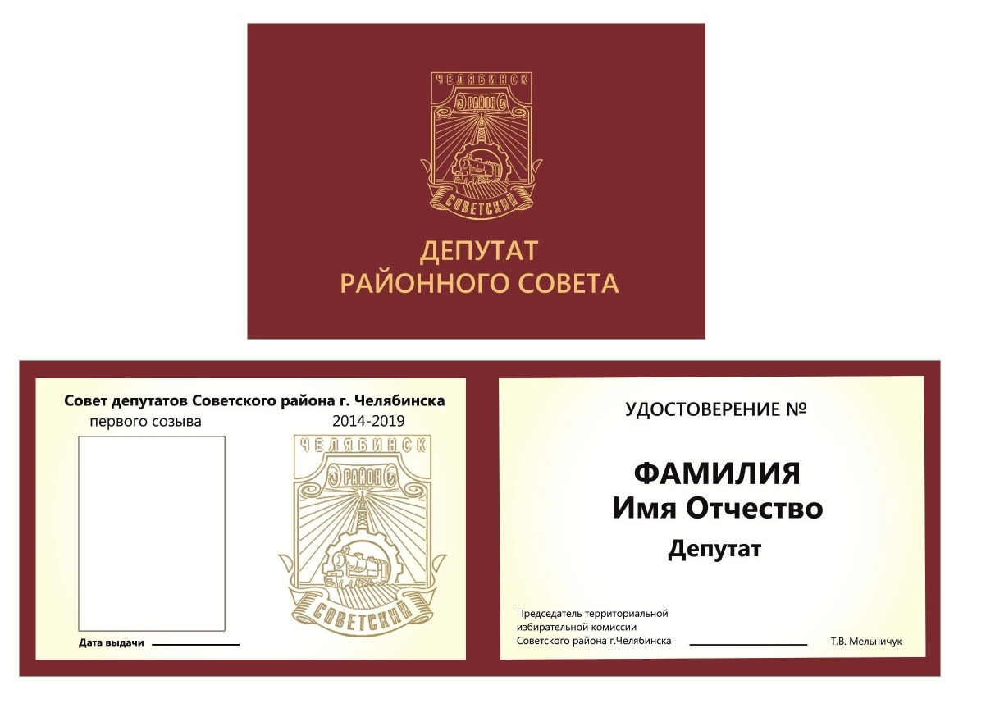

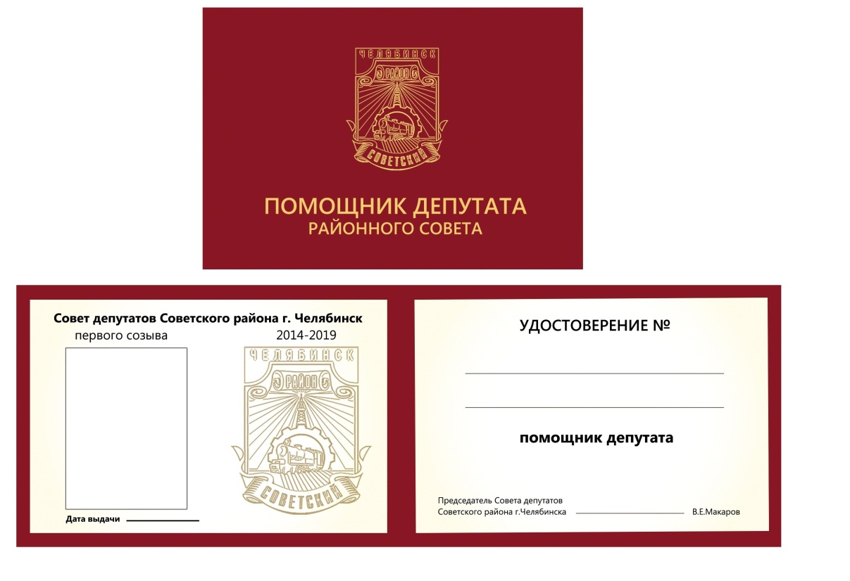
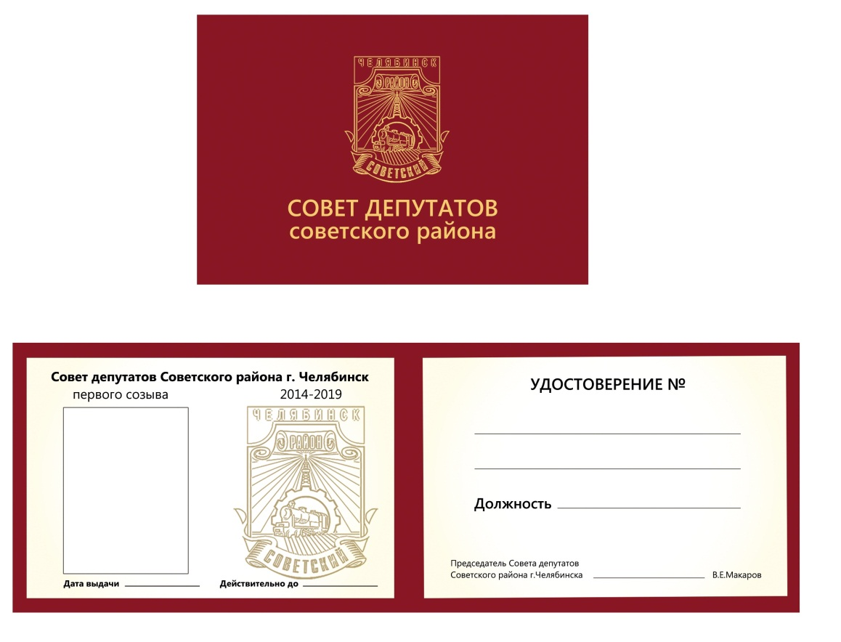

ПРИЛОЖЕНИЕ К ПРИЛОЖЕНИЮ 1, 2, 3 Об утверждении описаний и образцов удостоверений депутата Совета депутатов Советского района, помощника депутата Совета депутатов Советского района, и лица, замещающего должность муниципальной службы в Совете депутатов Советского района

